海淀区 2021—2022学年第一学期期中练习

高三思想政治
2021.11
本试卷共8页，共100分。考试时长90分钟。考生务必将答案答在答题纸上，在试卷上作答无效。考试结束后，将本试卷和答题纸一并交回。
第一部分
本部分共 15 小题，每小题 3 分，共 45 分。在每小题列出的四个选项中，选出最符合题目要求的一项。
1.筹建 20 年，北京环球影城度假区盛大开园，成为新晋网红打卡地。园区门票价格（下表）引发了网友的广泛关注。
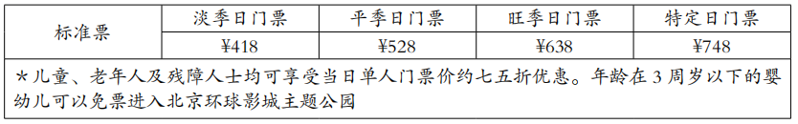
下列网友的评论中合理的有
①网友“王者非凡”：环球影城娱乐资源具有稀缺性，园区在定价方面有更大的自主权
②网友“你是远方”：园区服务具有非竞争性和非排他性，定价应坚持社会效益第一
③网友“蓝色的梦”：对特定群体实行优惠票价，不利于维护公平公正的市场秩序
④网友“清风徐来”：门票实行差别定价策略，有助于园区调节流量，更好实现盈利
A.①③ B.①④ C.②③ D.②④
2.北京证券交易所（北交所）启航啦！在定位方面，北交所将与现有的上海、深圳证券交易所实现错位发展，重点服务创新型中小企业。北交所将实行注册制，企业上市申报资料更少，审核时间更短；同时，投资者准入门槛明显下降，将大幅增加合格投资者数量。设立北交所
①是国家深化财税改革的体现，能促进科技与资本融合，贯彻创新发展理念
②能与现有证券交易所实现互补，进一步完善我国多层次资本市场体系
③将降低企业融资成本，促进资金融通，提升现代金融服务实体经济能力
④将丰富理财方式，提高资金使用效率，为个人投资者带来更多转移性收入
A.①③ B.①④ C.②③ D.②④
3.治国之道，富民为始。不断完善社会保障制度是扎实推进共同富裕的有效举措。下列做法中符合这一思路要求的有
①健全城乡居民养老保险制度，提升农民等群体保障待遇，缩小城乡收入差距
②优化财政补助方式，清晰界定财政责任，落实困难人群帮扶等财政补助项目
③制定专项实施方案，提升中高收入群体消费能力，促进国民经济运行企稳向好
④加快地方政府专项债券发行和使用进度，推进基础设施建设，凸显政府投资实效
A.①② B.①③ C.②④ D.③④
4.2021 年 9 月 24 日，中关村论坛正式开幕，世界再度聚焦中关村。以“创新与发展”为主题的中关村论坛既为全球“科技大咖”提供了一个交流平台，也再次向全世界亮出开放、创新的中国态度。举办中关村论坛
①是我国深度参与全球科技治理、确保中国企业优先发展的体现
②遵循共商、共建、共享原则，使我国掌握了制定国际规则的话语权
③有利于聚焦关键核心技术和原始创新，推动经济高质量发展
④有利于发展更高层次的开放型经济，壮大我国经济实力和综合国力
A.①② B.①③ C.②④ D.③④
5.从百万农奴翻身把歌唱到建设幸福美好新西藏，这是一条光明驱走黑暗、自由取代压迫的新生之路；从川藏公路到青藏铁路再到复兴号列车飞驰雪域高原，这是一条日新月异的发展之路；从与“世”隔绝到中央支持西藏、全国支援西藏，这是一条各民族携手铸就历史伟业的团结奋进之路。由此可见，民族区域自治制度
①保证了各族人民直接行使国家权力，充分调动其积极性
②促进了少数民族地区经济发展、民族团结和共同繁荣
③彻底消除了历史上遗留下来的民族隔阂和差异
④有利于发展平等团结互助和谐的社会主义民族关系
A.①② B.①③ C.②④ D.③④
6.习近平在庆祝中国共产党成立 100 周年大会讲话中强调，要坚决清除一切损害党的先进性和纯洁性的因素，清除一切侵蚀党的健康肌体的病毒，确保党不变质、不变色、不变味。强调三个“不变”旨在
①全面从严治党，不断增进民生福祉 ②牢记初心使命，使党始终走在时代前列
③巩固执政地位，完善党的基本执政方式 ④加强组织建设，确立党的领导核心地位
A.①② B.①③ C.②④ D.③④
7.2021 年11月举行的北京市区和乡镇人大换届选举涉及全市 16 个区、近 180 个乡镇，将选举产生近 4900 名区人大代表和一万余名乡镇人大代表，分别召开新一届区和乡镇人民代表大会第一次会议，依法选举产生新一届国家机关领导人员。选民选举区和乡镇人大代表
①是宪法和法律赋予选民的民主权利 ②说明各级人大代表均由直接选举产生
③彰显了社会主义民主是最真实的民主 ④体现了选举民主和协商民主相促进
A.①② B.①③ C.②④ D.③④
8.为满足小区居民电动自行车充电需求，杜绝乱停乱放、入户充电等现象，消除安全隐患，某社区居委会在征求居民意见和建议的基础上，邀请第三方专业团队设计针对性建设方案，推进充电设施安装，聚焦解决群众最急最忧最盼的问题。这一过程
A.优化了社区组织结构，促进社区履行公共服务职能
B.体现了多元主体参与，提高基层政权的治理效能
C.创新了基层治理方式，保障居民充分行使决策权
D.开展了基层民主协商，有效满足群众的合理需求
9.北京正在开展“文明驾车 礼让行人”专项整治行动。交通委、公安交通管理局等部门多措并举，治理行动取得了不少成效。小源发现学校周边路口个别斑马线标识模糊，非机动车横冲直撞、机动车鸣笛催促行人等现象还时有发生。为解决这些问题，他实地调研并形成了一份建议。他将这一建议递交到有关部门的合理方式包括
①由居民代表将建议提交居民会议 ②将建议反映给人大代表，由其转交
③出席政协会议，向大会提出建议 ④通过电子邮件向相关职能部门提出建议
A.①② B.①③ C.②④ D.③④
2021 年 7 月，在中国共产党成立 100 周年之际，来自 160 多个国家的 500 多个政党和政治组织的领导人、逾万名政党和各界代表共聚“云端”，举行了中国共产党与世界政党领导人峰会。回答第 10、11 题。
10.有人说，西方的政党制度像拳击赛，一定要把对方打倒；而中国的政党制度则好比大合唱，大
合唱要有指挥、有主旋律，大家齐心协力干成一项事业。对这一比喻理解正确的有
①“拳击赛”——西方执政党和在野党激烈竞争，充分维护公共利益
②“大合唱”——中国共产党和各民主党派紧密团结，通力合作
③“指挥”——中国共产党总揽全局，全面履行国家职能
④“主旋律”——发扬社会主义民主，建设中国特色社会主义
A.①② B.①③ C.②④ D.③④
11.与会的各国政党领导人围绕“为人民谋幸福：政党的责任”这一峰会主题进行深入交流，达成广泛共识。中国共产党倡议各国政党要站在历史正确的一边，站在人类进步的一边，促进世界和平与发展，推动构建人类命运共同体。本次峰会
①促进了各国政党平等交流，推动国际协调合作
②汇集了有着相同政治目标和意识形态的政党
③标志着各国政党已成为推动人类进步的重要力量
④有助于构建相互尊重、互学互鉴的新型政党关系
A.①② B.①④ C.②③ D.③④
12.国家是维护一个阶级对另一个阶级的统治的机器。这就是说国家是一个由许多部件所组成的有机系统，这个系统从横向上看是政权组织形式问题，从纵向上看是国家结构形式问题。对此理解正确的有
①统治阶级为维护其根本利益，必须采取某种形式组织政权机关
②君主立宪制国家中，国家权力机关和国家元首一般经由选举产生
③议会制国家中，议会和政府是选举产生、彼此独立的权力机关
④国家的结构形式，体现出中央政府与地方各级政府的权力划分
A.①② B.①④ C.②③ D.③④
13.阿富汗局势再度成为世界焦点。中国作为阿富汗的友好近邻和真诚朋友，一直为解决阿富汗问题发挥着建设性作用。以下主张符合我国外交理念的有
①阿富汗事务由阿富汗人民做主，阿富汗与他国间的关系由联合国决定
②阿富汗应遵守联合国宪章，履行国际法义务，消除各国利益分歧
③联合国应在维护阿富汗和平稳定、人道主义援助等方面发挥积极作用
④国际社会应切实帮助阿富汗加快经济重建，防止其再次沦为恐怖主义滋生地
A.①② B.①④ C.②③ D.③④
14.成立 20 年来，上海合作组织（简称“上合组织”）逐步形成了你中有我、我中有你的利益共同体，在多个领域中取得了卓越的成就。
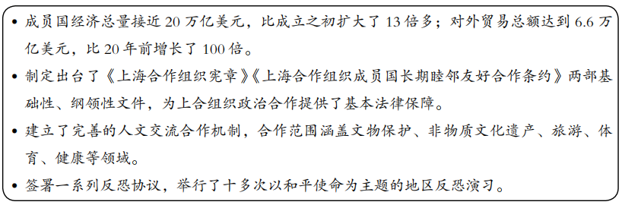
如果请你为上合组织成立 20 周年写一篇报道，可以引用的观点包括
①上合组织倡导成员国开展多领域合作，推动区域政治经济一体化建设
②上合组织成立之初就将维护世界安全与稳定作为重要的合作领域
③上合组织积极推动建立民主、公正、合理的国际政治经济新秩序
④上合组织开创了以“上海精神”为指引的区域合作新模式
A.①② B.①④ C.②③ D.③④
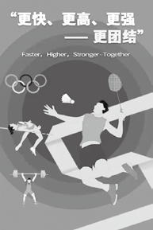
15.经国际奥委会表决通过，奥林匹克格言“更快、更高、更强”之后再加入“更团结”。“更团结”不仅诠释了个人“奔跑”和“搏击”的进取精神，更展现了一个团队乃至全人类“接力”和“配合”的协作理念，是奥运精神的一次自我超越和升华，更是人类在疫情席卷全球之际的共同“呐喊”。奥林匹克格言加入“更团结”折射出
A.人类命运共同体理念契合世界发展的需要，日益深入人心
B.国际组织都在推动国际关系朝着协调合作的方向发展
C.国际组织代表某个特定成员的单方利益而不是各成员国的共同利益
D.国际政治中的权力关系正在经历深刻变化，世界多极化深入发展
第二部分
16.（6 分）焦裕禄精神是中国共产党人精神谱系的重要组成部分。
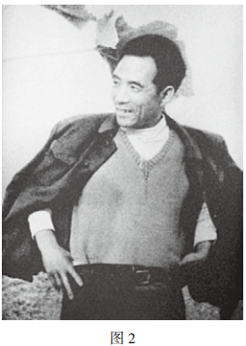
1966 年 2 月，长篇通讯《县委书记的榜样——焦裕禄》播发，焦裕禄的名字传遍千家万户，成为共产党人的光辉典范和全体党员干部崇敬的榜样。
习近平曾动情地回忆，“我当时上初中一年级，政治课老师在念这篇通讯的过程中几度哽咽，多次泣不成声，同学们也流下眼泪。”
1962 年冬，在兰考遭受风沙、盐碱、内涝“三害”，全县粮食产量下降到历年最低水平的关口，党组织派焦裕禄来到了兰考并要他做好思想准备：兰考有三最，第一最苦，第二最穷，第三最难。
他坚定地回答：“感谢党把我派到最困难的地方，越是困难的地方，越能锻炼人。不改变兰考的面貌，我决不离开这里。”
在兰考工作的 475 天，焦裕禄拖着患有慢性肝病的身体，奔波在农舍、田地，置身于群众之中。他靠一辆自行车和一双铁脚板，对全县 140 多个生产大队中的120 多个进行了走访和蹲点调研，行程 2500 公里，记录全县 84 个风口、1600 座沙丘，把县里所有的洼地、淤塞河道绘图编号。
1964 年 5 月 14 日，积劳成疾的焦裕禄因肝病不治不幸逝世，年仅 42 岁。生命最后时刻，他唯一的要求是“请组织上把我运回兰考，埋在沙堆上，活着我没有治好沙丘，死了也要看着你们把沙丘治好！”
思想政治课上，老师与大家一同阅读《县委书记的榜样——焦裕禄》。小源在笔记本上写下了自己的感想：
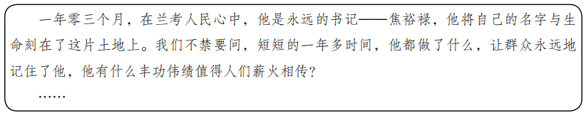
阅读材料，结合中国共产党的相关内容，续写这篇感想。
要求：结合自身感受，表述条理清晰，150 字左右。
17.（8 分）传承红色司法传统。
1944 年，延安《解放日报》介绍了时任陕甘宁边区高等法院陇东分庭庭长马锡五审理的“封彦贵与张金才儿女婚姻纠纷案”。
【案情简介】
封彦贵的女儿封捧儿幼时与张金才的次子张柏订婚。封捧儿与张柏偶然相遇，一见钟情，双方表示自愿结为夫妻。封彦贵为收取高额聘礼，暗中又将女儿许给张宪芝之子为妻，不久后又许给朱寿昌为妻。张金才获悉后，遂带人持械闯进封家，抢人回家成亲。封彦贵告至县上，县司法处认为聚众抢亲是违法的，一审判决张金才有期徒刑 6 个月，张柏、封捧儿婚姻无效。对此判决，当事人不服，群众也不满意。
【案件审理】
马锡五受理上诉后，通过询问区乡干部及附近群众，多方了解案情，还征求封捧儿和张柏的意见。随后，他在当地村公所举行了群众性公开审理，除双方当事人之外，不少群众也赶来参加。案件当庭宣判：依法撤销华池县原判；封捧儿、张柏自愿结婚，依据边区婚姻条例规定，符合婚姻自主原则，准予结婚，但应履行登记手续；张金才聚众抢亲，扰乱社会秩序，依法判处徒刑；封彦贵把女儿当财物多次高价出卖，违反婚姻法令，科处劳役。对此判决，当事人表示服判，群众也认为入情入理。大家表示在充分表达意见的同时受到了教育，提高了自觉遵守边区婚姻条例的意识。
【案件启示】
……
结合上述案件，谈谈马锡五的审判方式对当前我国全面推进依法治国有何启示。
18.（6 分）
从“分河而治”到共同治理
赤水河流经云贵川三省，对构建长江上游重要生态安全屏障具有重大意义。近年来，三省在长江流域率先建立第一个跨省生态补偿机制，赤水河流域生态保护和环境治理取得积极成效。但由于各省行政区域内的流域功能定位、产业布局、保护方式和执法标准等存在差异，“分河而治”带来的流域管理难题还较为突出，需要以系统观念和法治思维推进共同保护。
在全国人大常委会的指导推动下，三省人大建立了协作机制，成立共同立法工作专班，多次召开座谈会并开展实地调研，寻求最大立法共识。今年，三省人大常委会分别审议并通过了关于加强赤水河流域共同保护的决定，同时审议通过了各自的赤水河流域保护条例。
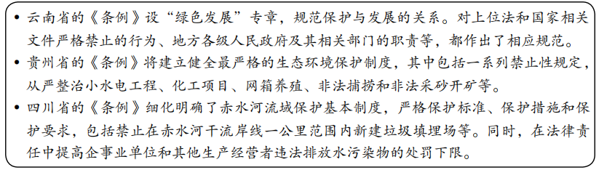
地方流域共同立法是进入新发展阶段高质量发展要求下的必然产物。从“科学立法”“民主集中制”“绿色发展”三个关键词中任选其一，结合相关知识谈谈你对赤水河流域共同治理的认识。
19.（6 分）
中国国家铁路集团有限公司是以铁路客货运输为主业的国有独资公司。
在高铁飞驰的年代，铁路公司仍然亏本运行着 81 对绿皮“慢火车”。这看起来似乎有点“落伍”，然而在一些偏远地区，“慢火车”却是当地民众出行的主要交通工具。乡亲们坐着它去赶集、求医、上学、探亲、外出务工。慢悠悠、站站停的“慢火车”，将十里八村的乡亲们与外面的世界联系起来，不仅改善了贫困地区群众的出行条件，给民众生产生活带来极大便利，也给他们带来了商机和真金白银的收入，承载着沿线百姓对美好生活的殷切希望。
“慢火车”穿行在崇山峻岭之间，编织出偏远贫困地区一起奋斗、共同圆梦的画卷。在湘西，很多农副产品通过“慢火车”被输送到了城市；在大凉山，很多人借着“慢火车”找到了自己的“致富经”……一列列“慢火车”就是一列列致富专列，将党的致富惠农政策与偏远地区的百姓联系起来。
“慢火车”彰显出国有企业在脱贫攻坚中的巨大作用。有人认为我国脱贫攻坚战已经取得了全面胜利，完成扶贫任务的“慢火车”可以不再开行了；也有人认为在通往共同富裕的路上，依然需要“慢火车”发挥作用。结合《经济与社会》知识谈谈你对这一问题的看法。
20.（8 分）
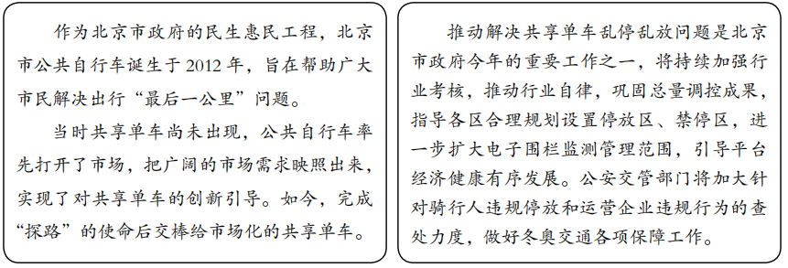
结合上述材料，以“使市场在资源配置中起决定性作用”为题，运用《经济与社会》知识，撰写一篇短文。
要求：观点鲜明；可以全面论述，也可以就某一点深入分析；知识运用准确、贴切；论述合乎逻辑，条理清晰；200 字左右。
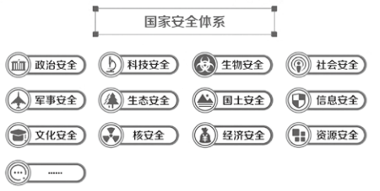
21.（15 分）国家安全是安邦定国的重要基石，是保障人民利益的根本所在。
国家安全教育纳入国民教育体系是贯彻总体国家安全观的重要举措。国家安全教育在高中阶段的主要目标是引导学生理解总体国家安全观，初步掌握国家安全各领域内涵及其关系，认识国家安全对国家发展的重要作用，树立忧患意识，增强自觉维护国家安全的使命感。
（1）某高中计划开展一次国家安全教育活动。从“国家安全体系”中选择一个你感兴趣的领域，帮他们设计一个活动方案并说明设计意图。（3 分）
高新技术、关键技术面对的“卡脖子”问题会影响我国的经济安全、资源安全等。“卡脖子”的根子是基础理论研究跟不上。加强基础研究，实现更多从“0”到“1”的突破，是打好这场攻坚战的核心所在。目前，基础研究领域的科技创新体制改革尚未完成，传统事业单位管理模式改革的迟缓给科创工作造成了许多掣肘，政府科技资源投入尚未形成持续稳定的投入机制。此外，创新说到底是把知识变成价值，而“变成价值”的场域是市场。市场环境不完善，知识产权保护不足，个别产业链供应链不安全，企业开发新产品会面临许多市场风险和不确定性，创新就不会是企业理性的选择。
（2）运用《经济与社会》知识，说明我国基础研究应如何实现更多从“0”到“1”的突破。（6 分）
在经济全球化时代，防范国际金融风险事关国家经济安全大局。1997 年，一场源于泰国的金融风暴迅速蔓延到东南亚、东亚地区。2008 年，一场源自美国华尔街的巨大金融海啸严重冲击了美国的金融业和其他行业。
亚洲金融风暴和美国金融海啸均迅速波及全球，给世界经济造成了巨大损失。它们的来势之猛、扩散之快、影响之深，均属罕见，是第二次世界大战后人类面临的两场严重的国际金融危机。面对危机，我国政府果断采取措施，既稳定了我国的经济形势，又为世界经济增长作出了贡献。
（3）运用《当代国际政治与经济》知识，谈谈你对“经济全球化也是风险全球化”的认识。（6 分）
22.（6 分）2021 年是中华人民共和国恢复联合国合法席位 50 周年。
50 年来，中国全方位参与联合国多边事务，在世界舞台展现大国担当。当前世界经济复苏步履维艰，中国提出推动构建全球发展命运共同体。
发展是实现人民幸福的关键。中国倡议推动多边发展合作协同增效，重点推进减贫、粮食安全、抗疫和疫苗、发展筹资、气候变化和绿色发展、工业化、数字经济、互联互通等领域合作，呼应了各国人民追求更美好生活的强烈愿望，把发展议程放在国际合作的更重要位置，强调加强主要经济体政策协调，着力解决国家间和各国内部发展不平衡、不充分问题，打造开放、公平、公正、非歧视的科技发展环境，携手实现跨越发展。
中国已向 166 个国家和国际组织提供发展援助，为 120 多个发展中国家落实联合国千年发展目标提供支持，并宣布未来 3 年内再提供 30 亿美元国际援助，用于支持发展中国家抗疫和恢复经济社会发展。
运用《当代国际政治与经济》知识，说明中国是如何推动构建全球发展命运共同体的。

海淀区 2021—2022 学年第一学期期中练习

思想政治参考答案
2021.11
第一部分 共 15 小题，每小题 3 分，共 45 分。
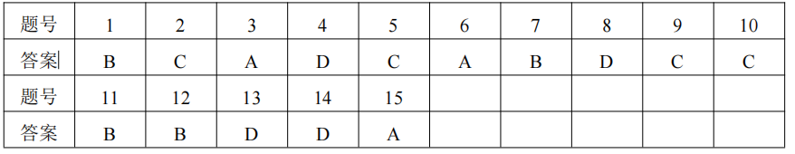
第二部分 共 7 小题，共 55 分。
16.（6 分）
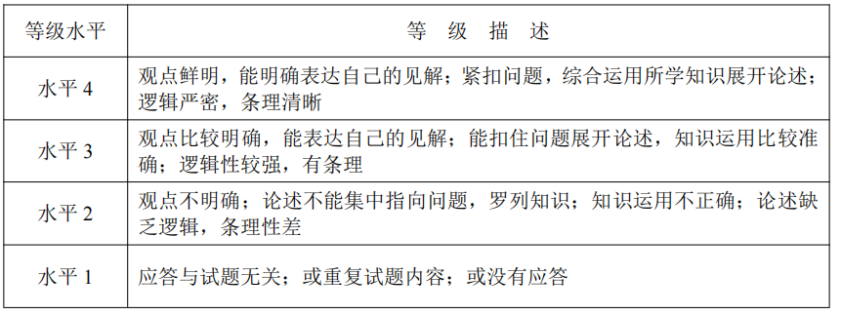
17.（8 分）
可以从全面依法治国的总目标和原则、法治国家、法治社会、公正司法、全民守法等角度作答。
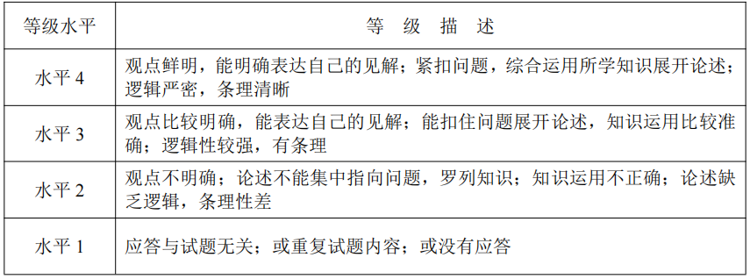
18.（6 分）
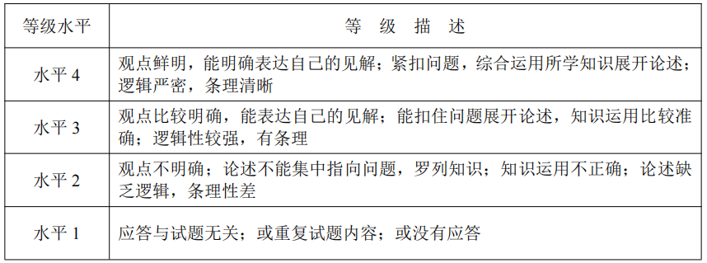
19.（6 分）
广大人民群众共享改革发展成果，是社会主义的本质要求。国有企业是中国特色社会主义的重要物质基础和政治基础，是推进国家现代化、保障人民共同利益的重要力量，既要讲求经济效益，也要承担社会责任。“慢火车”的开行是以人民为中心的发展思想的真实写照，有助于推进乡村振兴，贯彻共享发展理念，维护社会公平正义，使全体人民有更多获得感、幸福感、安全感，朝着共同富裕方向稳步前进。
20.（8 分）
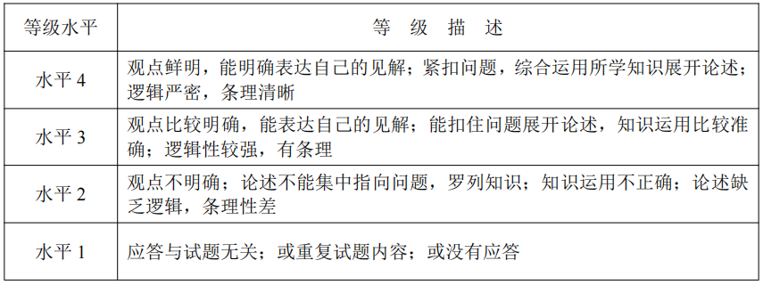
21.（15 分）
（1）评分标准：设计方案与所选领域一致，符合中学生实际；能结合思想政治学科知识说明设计意图。
（2）贯彻创新发展理念，把创新摆在国家发展全局的核心位置。深化科技创新体制改革，建设国家创新体系，出台相应政策，增加资金投入，支持企业科技创新。完善统一开放、竞争有序的市场体系，建立公平开放透明的市场规则，强化知识产权创造、保护、运用。充分发挥市场在资源配置中的决定性作用，更好发挥政府作用，推动有效市场和有为政府更好结合，建设创新引领、协同发展的产业体系。（其他答案言之有理，可酌情给分）
（3）经济全球化符合经济规律，推动着社会生产力的发展。同时，也使得世界经济发展面临的不确定性和风险性加剧，一国的经济波动可能殃及他国，甚至影响全世界，酿成国际性的经济危机或金融危机。我们既要抓住机遇，积极参与，充分利用国际国内两种资源、两个市场，推动自身经济发展；又要勇敢迎接挑战，完善全球治理，充分利用国际组织赋予的权利，为发展更高层次开放型经济营造良好的外部环境。
22.（6 分）
中国推动构建人类命运共同体，为全球生态文明建设、国际和平事业、完善全球治理体系、构建全球公平正义的新秩序贡献中国智慧和中国方案。中国遵循《联合国宪章》的宗旨和原则，倡导共商共建共享的全球治理观，构建新型国际关系，推动经济全球化朝着更加开放、包容、普惠、平衡、共赢的方向发展。中国积极承担国际责任，向发展中国家和国际组织提供发展援助，践行维护世界和平、促进共同发展的外交宗旨。
